Program srazu „Punkevni jeskyně“ Skalní mlýn, Blansko.

Termín: 19. – 21. záři 2025
Ubytováni: Hotel *** Skalní mlýn, Blansko - https://www.skalnimlyn.cz/
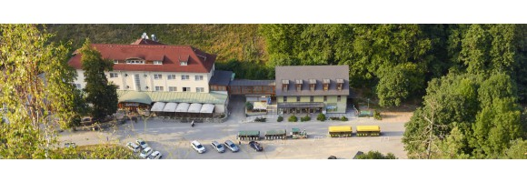 Platit lze hotově nebo platební kartou, zálohu nepožadujeme.

Příjezd účastníků: 19.09.2025
V den příjezdu ubytováváme od 14:00 do 19:00 hodin, recepce je v provozu do 20:00 hodin bez noční služby. Parkování je hostům k dispozici zdarma.
Večeře se podávají od 17:00 do 19:00 hod.
Máme objednáno polopenzi polévka + hl. jídlo, dle výběru z nabídky.
Páry mají rezervované dvou lůžkové pokoje s manželskou postelí.
Kluci mají rezervováno 2 x tři lůžkový pokoj. Do pokojů se rozdělte, jak chcete. Domluvte se v recepci.

Společné večerní posezeni do 24:00 hod. v restauraci, pak u kulečníku bez obsluhy

Sobota 20.09.2025
Snídaně se o víkendu podávají od 7:30 do 10:00 hodin.
11:40 hod. prohlídka Punkevni jeskyně https://punkevni.caves.cz/
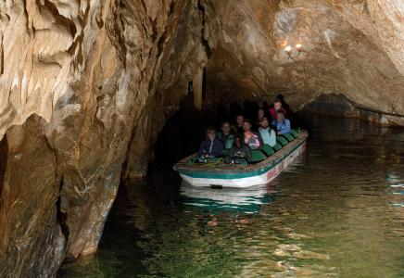
Odjezd od hotela, čas, způsob přepravy (pěšky / vláček) + program po prohlídce jeskyně. Prohlídka propasti Macocha (pěšky / lanovkou). Vše dohodneme na místě při společném večerním posezeni.
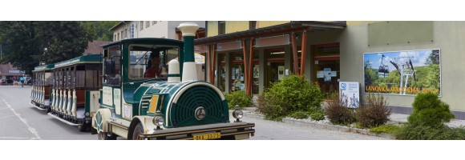
Jiříku, předpokládaný odjezd od hotela nejpozději jednu hodinu před prohlídkou t.j. 10:40 h.
Projížďka na motorkách s Mirou (Diesel / Kožák)
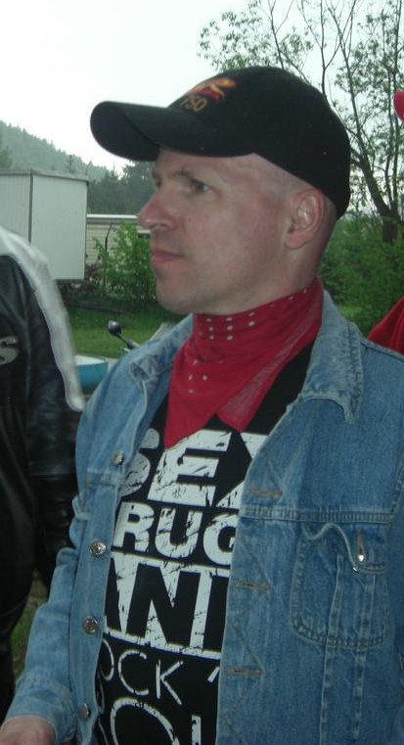
Dohodneme na místě při společném večerním posezeni.
Neděle 21.09.2025
Snídaně se o víkendu podávají od 7:30 do 10:00 hodin.
Odjezd – individuální
S dotazy se můžete obracet na mne.
Těšíme se na vás Janka & Vladko
